Servicios de Microsoft Azure para el desarrollo de aplicaciones modernas
Gerber Emerson Ordoñez Tucubal




Tiempo aproximado: XX min
Universidad San Carlos de Guatemala
Facultad de ingeniería.
Ingeniería en ciencias y sistemas

MARCO FORMATIVO

Valores
Nombre del valor | ¿Cómo se aplica en tu laboratorio?
Trabajo en equipo | Colaborando en la implementación de entornos distribuidos y sistemas interconectados en la nube.

Competencia(s)

Tipo de Competencia
Competencia General | Diseñar, desplegar y administrar aplicaciones en la nube utilizando los servicios fundamentales de infraestructura y plataforma de Microsoft Azure.
Competencia Específica | Implementar y combinar servicios como Azure Virtual Machines, Load Balancer, App Service, Logic Apps y Azure Storage para construir soluciones escalables, seguras y orientadas a la automatización en entornos empresariales.

ABSTRACT
El desarrollo de aplicaciones modernas en la nube requiere herramientas que permitan escalar, automatizar y desplegar servicios de manera eficiente. Esta lectura profundiza en los principales componentes de Microsoft Azure para el desarrollo de aplicaciones, incluyendo Azure Virtual Machines, Load Balancer, App Service, Logic Apps y Azure Storage.
Cada uno de estos servicios ofrece capacidades distintas que, en conjunto, permiten construir soluciones robustas, resilientes y adaptables a distintas necesidades empresariales. La lectura también incluye casos prácticos que ilustran cómo estos servicios pueden ser utilizados de manera efectiva en diferentes contextos, optimizando el rendimiento y la disponibilidad de las aplicaciones.

REFERENCIAS
- Microsoft. (2025). Azure Virtual Machines Documentation. https://learn.microsoft.com/es-es/azure/virtual-machines
- Microsoft. (2025). Azure App Service Overview. https://learn.microsoft.com/es-es/azure/app-service
- Microsoft. (2025). Azure Logic Apps Documentation. https://learn.microsoft.com/es-es/azure/logic-apps

CONTENIDO
Tema Central: Servicios de Azure para el desarrollo y despliegue de aplicaciones
Subtemas y contenido:
- Azure Virtual Machines (VMs)
Permite crear y administrar máquinas virtuales con sistemas operativos personalizados. Son ideales para ejecutar aplicaciones que requieren control total del entorno, ofreciendo flexibilidad y escalabilidad bajo demanda.
- Azure Load Balancer
Servicio que distribuye automáticamente el tráfico entre instancias de aplicaciones o máquinas virtuales, garantizando disponibilidad y balanceo de carga en entornos de alta demanda.
- Azure App Service
Plataforma administrada para desplegar aplicaciones web, APIs o backend móviles sin preocuparse por la infraestructura. Ofrece integración con GitHub, Docker y pipelines de CI/CD.
- Azure Logic Apps
Herramienta de automatización basada en flujos visuales que permite conectar servicios y sistemas sin necesidad de código complejo. Facilita la integración entre aplicaciones locales y en la nube.
- Azure Storage
Proporciona soluciones de almacenamiento de objetos, archivos, colas y tablas, fundamentales para la persistencia de datos y la integración con otros servicios de Azure.
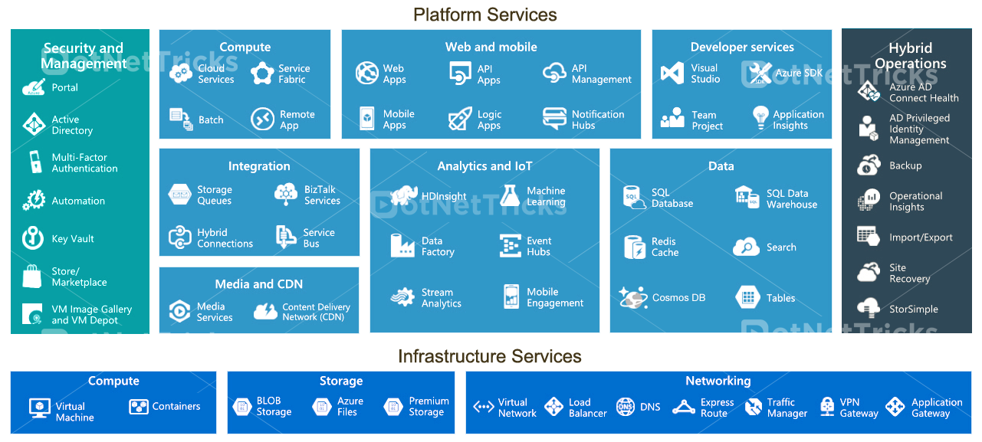

5. Palabras clave / Glosario
Palabra clave | Definición
Virtual Machine (VM) | Entorno virtualizado que ejecuta sistemas operativos y aplicaciones en la nube.
Load Balancer | Servicio que distribuye solicitudes de red entre múltiples recursos para mejorar el rendimiento.
App Service | Plataforma gestionada para desplegar y alojar aplicaciones web o APIs sin configuración manual de servidores.
Logic Apps | Servicio de automatización que conecta aplicaciones mediante flujos visuales.
Azure Storage | Conjunto de servicios de almacenamiento seguros, escalables y de alta disponibilidad.

6. Preguntas generadoras

- ¿Cómo se complementan los servicios de infraestructura (VMs, ¿Load Balancer) con los servicios de plataforma (App Service, Logic Apps) dentro de Azure?
- ¿Qué ventajas operativas ofrece Azure frente a modelos tradicionales de despliegue local?
- ¿Cómo se puede garantizar la alta disponibilidad y resiliencia de una aplicación utilizando estos servicios?

7. Pongamos en Práctica la Teoría

7.1. Caso de Estudio 1
7.1.1. Problema:
Una empresa de servicios financieros experimentaba caídas en su aplicación web durante horas pico debido a un servidor único sin redundancia.
7.1.2. Impacto:
Los clientes no podían acceder al portal, generando pérdidas económicas y deterioro de la imagen institucional.
7.1.3. Solución y resultados:
Se implementó una infraestructura con Azure App Service detrás de un Load Balancer, conectada a Azure Storage para el manejo de archivos. La disponibilidad aumentó un 99.9 % y se redujo el tiempo de inactividad.

7.2. Caso de Estudio 2
7.2.1. Problema:
Una universidad necesitaba automatizar la recolección de formularios de inscripción y el envío de confirmaciones a los estudiantes.
7.2.2. Impacto:
El proceso manual causaba demoras, errores y sobrecarga en el personal administrativo.
7.2.3. Solución y resultados:
Se implementó un flujo automatizado con Azure Logic Apps para capturar y procesar formularios, integrando Azure Storage para guardar los datos. Se redujo el tiempo de respuesta en un 70 % y se eliminó el manejo manual de archivos.

8. Conclusión
El ecosistema de servicios de Microsoft Azure proporciona las herramientas necesarias para desarrollar, automatizar y desplegar aplicaciones modernas con altos estándares de rendimiento y disponibilidad. La integración entre Virtual Machines, Load Balancer, App Service, Logic Apps y Azure Storage permite construir soluciones completas, adaptables y seguras, que responden eficazmente a las necesidades del entorno empresarial actual. Adoptar estos servicios fortalece la capacidad de innovación y la eficiencia operativa en cualquier organización.

